Особенности окорки длинномерных сортиментов с учетом сбега
в окорочных барабанах

О.А. Куницкая¹, Г.Н. Колесников², А.Е. Лукин,¹ Д.Е. Куницкая¹
¹Санкт-Петербургский государственный лесотехнический университет
²Петрозаводский государственный университет

Аннотация: Рассмотрено влияние сбега древесных стволов и неоднородности толщины и физико-механических свойств массива древесной коры по длине ствола на показатели процесса групповой механической окорки длинномерных лесоматериалов в окорочных барабанах. Преимущества такой окорки заключаются в существенном повышении производительности древесно-подготовительных линий. Показано, что при окорке длинномерных сортиментов с большим сбегом возможна неравномерная по их длине очистка от коры. Обоснованы новые возможности для совершенствования технологии очистки длинномерных лесоматериалов в установках барабанного типа и повышения конкурентоспособности выпускаемой продукции. Необходимость совершенствования технологии очистки длинномерных сортиментов от коры обусловлена, в том числе и тем, что переработка длинномерных лесоматериалов на щепу в рубительных машинах позволяет уменьшить долю некондиционных частиц щепы.
Показаны перспективные направления исследований окорки хлыстов и длинномеров в окорочных барабанах, заключающиеся в учете их изгибов во время обработки и возникающих при этом знакопеременных нагрузок массива коры в виде растяжения и сжатия. А также в необходимости учета взаимного влияния отрицательной температуры и влажности массива коры на его сопротивление под совместным действием сил растяжения и сжатия и ударных нагрузок от других лесоматериалов и конструктивных элементов окорочного барабана.
Ключевые слова: групповая окорка, сбег ствола, качество окорки, окорочные барабаны, окорка длинномерных лесоматериалов, кора.

Введение
За последние 70 лет в лесах РФ наблюдаются существенные изменения, связанные, прежде всего, с изменением породного состава в пользу мягколиственных пород, которые приходят на смену хвойных лесов естественной генерации. Проблема смены хвойных насаждений мягколиственными последующих генераций связана как с естественными, так и с экономическими факторами. К естественным факторам, относится, прежде всего, меньшая продолжительность класса возраста и, соответственно, большая скорость роста мягколиственных пород, по сравнению с хвойными. Экономические факторы связаны с тем, что мягколиственная древесина пользуются незначительным спросом на деревообрабатывающих предприятиях. Для изготовления конструкционных лесоматериалов мягколиственные породы практически не используются. Для эффективного использования мягколиственной древесины необходимо улучшение ее физико-химических, механических свойств и увеличение биостойкости при хранении и эксплуатации.
Из-за трудностей реализации мягколиственной и тонкомерной хвойной (низкотоварной) древесины потенциал промежуточного пользования лесом используется недостаточно. При этом лесозаготовительные предприятия, на которые по действующему законодательству возложена обязанность охраны и защиты арендованных лесных массивов и проведения лесохозяйственных мероприятий, включая рубки ухода за лесом, несут существенные материальные потери в виде недополучения прибыли от реализации такой древесины [1].
Одним из наиболее перспективных направлений использования такой древесины может являться ее переработка на востребованные виды биотоплива, например, пеллеты. Наиболее востребованным и дорогим видом пеллет являются «Белые пеллеты» или пеллеты премиум сорта, они имеют светлый цвет. Такой цвет достигается за счет окорки перед дроблением и гранулированием. Такие пеллеты имеют большое преимущество перед своими конкурентами - низкая зольность (0,5% и ниже). Теплотворная способность таких пеллет составляет 17,2 МДж/кг. Золы при чистке котла работающего на белых пеллетах очень мало. Кроме того, белые пеллеты могут сжигаться в любых печах, созданных для топлива стандартного или повышенного качества [2].
Для повышения производительности древесно-подготовительных линий можно производить окорку низкотоварных хлыстов, длинномеров или среднедлинных сортиментов в окорочных барабанах.
В этом случае существенное влияние на показатели процесса окорки окажет влияние сбега ствола, т.е. уменьшение диаметра ствола дерева от комля к вершине, приходящееся на единицу длины ствола, выражаемое, для удобства восприятия, в [см/м]. С уменьшением диаметра ствола, по закону близкому к линейному, уменьшается толщина коры [3]. Соответственно, степень очистки от коры будет неодинаковым по длине окариваемого лесоматериала. А именно, если сравнивать два участка одного и того же сортимента при одной и той же продолжительности нахождения в окорочном барабане, то степень окорки будет выше на участках с меньшим диаметром. На правомерность такой гипотезы указывают результаты экспериментов по окорке круглых лесоматериалов диаметром от 10 до 26 см и длиной от 0,5 до 1,5 м [4]. Эти эксперименты подтверждают существование закономерности, которая проявляется в нелинейной зависимости качества окорки от диаметра окариваемого лесоматериала. Данная закономерность теоретически была обоснована в [5].
Таким образом, экспериментально [4] и теоретически [5] обоснована закономерность: если в окорочном барабане соударяются бревна неодинакового диаметра, то степень очистки от коры зависит от их диаметра, причем степень очистки от коры возрастает пропорционально квадрату уменьшения диаметра. И наоборот, степень очистки от коры уменьшается пропорционально квадрату увеличения диаметра.
При экспериментальном и теоретическом обосновании данной закономерности авторы работ [4, 5, 6] предполагали, что диаметр бревна не изменяется по его длине, то есть не учитывали влияние сбега. Данное предположение правомерно использовать при относительно небольшой длине лесоматериала (например, стандартной длине баланса в ЦБК – 1,2 м). Однако с увеличением длины окариваемых лесоматериалов влияние сбега возрастает и может существенно влиять на изменение качества окорки по длине бревна.
Цель данной работы: исследование влияние сбега на изменение качества окорки по длине бревна. Далее предполагается, что очистка от коры выполняется в установках барабанного типа.

Материалы, методы и результаты
Для достижения заявленной цели в данной работе использованы элементы математического моделирования. Для проверки адекватности результатов моделирования использованы известные по литературе результаты экспериментальных исследований [4].
Пусть загрузка сортиментов осуществлена по схеме, показанной на рисунке 1. Диаметры торцов $D_{1}$ и $D_{2}$ по причине сбега неодинаковы. Величина сбега (точнее, среднего сбега) определяется как $i=\left(D-d\right)/L$ и выражается, как уже отмечалось, в см на 1 м длины ствола.
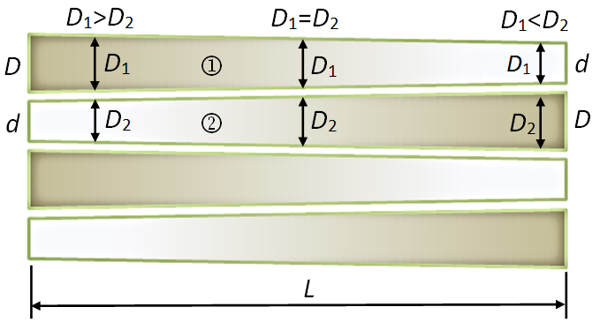
Рисунок 1. Схема длинномерных сортиментов в барабане. Чем светлее заливка, тем выше предполагаемая степень окорки

Рассмотрим случай, когда два бревна и соударяются друг с другом в течение некоторого отрезка времени. Соударение в рассматриваемой технологии является необходимым условием очистки от коры. По причине сбега и, как следствие, изменения диаметра по длине, число ударов, приходящееся на единицу площади боковой поверхности, будет неравномерно распределено по длине бревна. Соответственно, степень очистки от коры также будет непостоянной по длине бревна. На степень очистки от коры влияет ряд факторов [4, 6, 7], из которых рассмотрим только соударения.
Для определения степени очистки воспользуемся формулой, предложенной С.П. Бойковым [7]:
$p={∆S}/S$, (1)
где $∆S$ – площадь пятна контакта на боковой поверхности баланса; $S$ – площадь боковой поверхности баланса. В соударении участвуют два баланса, площадь пятна контакта $∆S$ будет одной и той же для каждого из этих балансов.
Рассмотрим соударение двух одинаковых по длине участков бревен. Пусть длина этих участков определяется размером пятна контакта $l$. Это небольшая величина относительно длины бревна $L$, т.е. ${∆l}/{L≪1}$. Поэтому влиянием сбега на длине $l$ можно пренебречь и площадь боковой поверхности каждого из участков определим как площадь боковой поверхности прямого кругового цилиндра: $S_{1}=πD_{1}l$ и $S_{2}=πD_{2}l$. Здесь $D_{1}$ и $D_{2}$ – диаметры участков соударяющихся балансов в окрестности пятна контакта. Принимая во внимание, что площадь пятна контакта $∆S$ будет одной и той же для соударяющихся бревен, в соответствии с (1) запишем:
$p_{1}={∆S}/{S_{1}={∆S}/{πD_{1}l}}$, (2)
$p_{2}={∆S}/{S_{2}}={∆S}/{πD_{2}l}$. (3)
Тогда ${p_{1}}/{p_{2}}={D_{1}}/{D_{2}}$. Степень очистки участка 2 т.е.
$p_{2}=p_{1}{D_{1}}/{D_{2}}$. (4)
Формула (4) показывает, что при одном и том же значении $D_{1}$ с увеличением диаметра $D_{2}$ степень очистки участка 2 уменьшается. Однако, формула (4) учитывает только геометрические аспекты задачи. В [5] показано, что с уменьшением диаметра возрастает интенсивность соударений [9], на основании чего предложено уточнение формулы (4):
$p_{2}^{*}=p_{1}{{{(D}_{1}}/{D_{2}})}^{2}$. (5)
Прочность и толщина коры, уменьшается в направлении от комля к вершине. Однако это обстоятельство не учитывается в формуле (5). Тем не менее, эта формула адекватно прогнозирует закономерность: уменьшение степени очистки от коры пропорционально квадрату увеличения диаметра баланса. Адекватность закономерности подтверждена сравнением с экспериментальными данными, известными по литературе [4]. Таким образом, эта закономерность и соответствующее уравнение (рисунок 2) могут быть использованы для моделирования изменений степени окорки сортиментов по длине их с учетом сбега (рисунок 1).

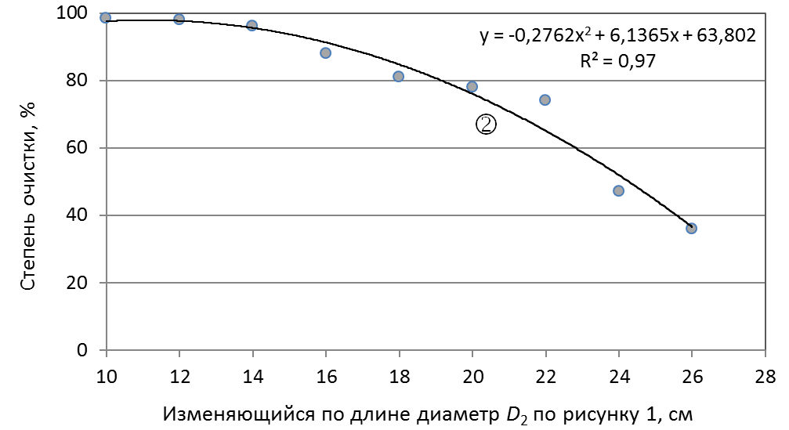
Рисунок 2. Изменение степени очистки от коры сортимента 2 в зависимости от диаметра $D_{2}$

В рассмотренном случае (рисунок 1) могут иметь место следующие три ситуации.
Если $D_{1}>D_{2}$, то количество ударов, приходящееся на единицу площади боковой поверхности, неодинаково. А именно, на единицу площади боковой поверхности диаметром $D_{2}$ приходится большее число ударов, чем на единицу площади боковой поверхности диаметром $D_{1}$.
Если $D_{1}=D_{2}$, то количество ударов, приходящееся на единицу площади боковой поверхности, одинаково.
Если $D_{1}<D_{2}$, то количество ударов, приходящееся на единицу площади боковой поверхности, неодинаково. А именно, на единицу площади боковой поверхности диаметром $D_{1}$ приходится большее число ударов, чем на единицу площади боковой поверхности диаметром $D_{2}$.
Рисунок 2 соответствует модельной ситуации, когда по причине сбега диаметр сортимента изменяется от 10 до 26 см. Представленный выше анализ показывает, что степень окорки длинномерных сортиментов будет изменяться по длине, если они загружены по схеме, показанной на рисунке 1. Увеличив продолжительность окорки, можно получить требуемую степень окорки комлевой части сортимента, например, 95 %. При этом вершинная часть того же сортимента будет очищена от коры за меньшее время по сравнению с комлевой частью. Поэтому соударения по окоренной вершинной части сортимента будут вызывать уже не очистку от коры, а разрушение древесины, что приведет к увеличению потерь и к нерациональному расходу времени и энергии на образование этих потерь [8].
Чтобы уменьшить потери древесины при окорке вершинных частей сортиментов, исключив влияние рассмотренной выше закономерности (рисунки 1 и 2), и получить примерно одинаковую по длине сортиментов степень окорки, можно загружать их в барабан по схеме, показанной на рисунке 3. В этом случае будет уменьшено влияние различий в диаметрах сортиментов на степень окорки. При этом неравномерность степени окорки по длине будет зависеть от того фактора, что прочности коры уменьшается в направлении от комля к вершине ствола. При загрузке по схеме на рисунке 3 нерациональным окажется использование рабочего пространства барабана.
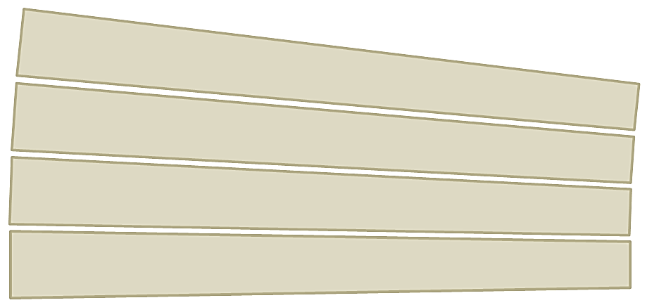
Рисунок 3. Схема загрузки, обеспечивающая постоянную по длине степень окорки

Обсуждение и заключение
С увеличением степени очистки растут потери древесины. Согласно исследованиям [10, 11] потери древесины при очистке в окорочных барабанах могут составлять 1-4%. Это больше, чем при хранении круглых лесоматериалов (0,1-0,5%), измельчении на щепу и сортировке щепы (0,5-2,5%), транспортировке щепы (0-0,5%), хранении щепы (0,1-1,5%).
Необходимость совершенствования технологии очистки длинномерных сортиментов от коры обусловлена также тем, что переработка длинномерных лесоматериалов на щепу в рубительных машинах позволяет уменьшить долю некондиционных частиц щепы [12]. Кроме того, как отмечено выше, окорка низкотоварных хлыстов, длинномеров или средне-длинных сортиментов, повышая производительность древесно-подготовительных линий, в конечном счете повышает конкурентоспособность выпускаемой продукции.
В представленной работе обосновано, что при окорке длинномерных сортиментов возможна неравномерная по их длине очистка от коры (рисунки 1 и 2). Чтобы исключить влияние разности диаметров сортиментов на степень их очистки, уменьшить потери древесины и обеспечить примерно одинаковую по длине сортиментов степень окорки, можно загружать сортименты в барабан по схеме, показанной на рисунке 3. В этом случае будет уменьшено влияние различий в диаметрах сортиментов на степень очистки. Однако, при загрузке по рисунку 3, в случае большого сбега, может оказаться нерациональным использование рабочего пространства барабана. Если же сбег невелик, то загрузка по рисунку 3 обеспечит по сравнению с загрузкой по рисунку 1 определенные преимущества, выражающиеся в примерно одинаковой по длине сортиментов степени окорки и в уменьшении потерь древесины. Таким образом, принимая во внимание результаты данной работы, специалисты получают новые возможности для совершенствования технологии очистки длинномерных лесоматериалов в установках барабанного типа и повышения конкурентоспособности выпускаемой продукции.
В качестве перспективного направления дальнейших исследований окорки длинномерных лесоматериалов в окорочных барабанах можно указать следующее: в практике работы древесно-подготовительных цехов деревоперерабатывающих предприятий длина баланса, поступающего в окорочный барабан, обычно не превышает 1,2 м [13]. Это обоснованно позволяет пренебречь его возможным изгибом во время обработки, ввиду его большой жесткости [14].
Вместе с тем, при посещении деревоперерабатывающих предприятий Швеции, нами было замечено, что при окорке хлыстов и длинномеров в барабане, который бывает значительно короче хлыстов, они изгибаются в разные стороны при вращении, т.е. получается, что в середине хлыста (длинномера) массив коры подвержен знакопеременным нагрузкам: растяжение и сжатие, которые возникают при знакопеременном изгибе.
Можно обоснованно предположить, что знакопеременные нагрузки растяжения – сжатия сами по себе будут ослаблять силы сцепления коры с древесиной, и силы сцепления слоев коры между собой, еще до воздействия ударных нагрузок.
Взаимное влияние на процесс окорки знакопеременных нагрузок растяжения - сжатия и ударных нагрузок от других хлыстов и конструктивных элементов барабана – очень сложная задача, которую представляется возможным решить с использованием механики контактного разрушения. Примеры успешного использования данного теоретического аппарата для решения прикладных задач лесозаготовительного производства представлены в работах [14-19].
Еще одним не выясненным вопросом является взаимное влияние влажности и отрицательной температуры массива коры на его сопротивление разрушению. Как показано в [20, 21] до сих пор теоретически не учитываются именно взаимное влияние влажности и отрицательной температуры массива пористого тела (кора, древесина) его сопротивлению механическому разрушению.
Кроме этого, с учетом выше обозначенных задач назрела настоятельная необходимость конструктивной модернизации оборудования для групповой окорки лесоматериалов, в плане снижения потерь древесины и энергоемкости [22, 23].
Литература
- Куницкая О.А. Обоснование направлений диверсификации обработки низкотоварной древесины на комплексных лесопромышленных предприятиях с использованием инновационных технологий. СПб.: СПбГЛТУ, 2015. – 250 с.
- Семенов Ю.П., Хиллиринг Б., Парикка А., Штерн Т., Сейсенбаева Г., Ульсон У., Левин А.Б., Хроменко А.В., Хуторова Н.А., Суханов В.С., Любов В.К., Холодков В.С., Черниховский Д.М., Алексеев А.С., Куницкая О.А., Ягодин В.И., Филатов Б.Н., Ковалева О.П., Маркова И.А., Шпаков В.Ф. Лесная биоэнергетика. Учебное пособие. Под общей редакцией Ю.П. Семенова – 2-е изд. – М.: ГОУ ВПО МГУЛ, 2010. – 348 с.
- Газизов А.М., Григорьев И.В., Кацадзе В.А., Шапиро В.Я., Мурашкин Н.В. Повышение эффективности механической окорки лесоматериалов. СПб.: СПбГЛТА, 2009. – 240 с.
- Григорьев И., Локштанов Б, Куницкая О., Гулько А. Повышение эффективности групповой механической окорки лесоматериалов. Часть 5. Размеры окариваемых лесоматериалов // ЛесПромИнформ. 2013. № 7 (97). С. 80–82.
- Колесников Г.Н., Доспехова Н.А. Закономерности соударений и качество очистки балансов неодинакового диаметра в корообдирочном барабане // Фундаментальные исследования. 2013. № 10-15. С. 3328-3331.
- Шапиро В.Я., Григорьев И.В., Гулько А.Е. Анализ методов расчета параметров и обоснование математической модели разрушения коры при групповой окорке древесины // Ученые записки Петрозаводского государственного университета. Серия естественные и технические науки. № 8 (121), 2011. С. 92-97.
- Бойков С.П. Теория процессов очистки древесины от коры // Л.: Издательство Ленинградского университета. – 1980. – 152 с.
- Куницкая О.А., Локштанов Б.М., Григорьев И.В. Переработка низкотоварной древесины на технологическую щепу // Актуальные направления научных исследований XXI века: теория и практика. Сборник научных трудов по материалам международной заочной научно-практической конференции - Воронеж.: ВГЛТА, 2014. Том 2, c. 379 – 382. DOI: 10.12737/3998.
- Васильев С.Б., Доспехова Н.А., Колесников Г.Н. Численное моделирование взаимодействия еловых балансов неодинакового диаметра в корообдирочном барабане // Resourcesand Technology. 2013. Т. 10. № 1. С. 24–38.
- Isokangas, Ari. Analysis and management of wood room // University of Oulu, Oulu. 2010. 115 pp. URL: jultika.oulu.fi/Record/isbn978-951-42-6261-6 (Date of access: 15.12.2014).
- Isokangas, A., Ala-Kaila, K., Ohenoja, M., Sorsa, A., & Leiviska, K. (2014). Effect of log loading on the performance of wood room. nordic pulp & paper research journal, 29(2), pp. 201-210.
- Колесников Г.Н., Девятникова Л.А., Доспехова Н.А., Васильев С.Б. Уточненная модель влияния длины баланса, измельчаемого в дисковой рубительной машине, на размеры частиц древесной щепы // Политематический сетевой электронный научный журнал Кубанского государственного аграрного университета. 2015. № 105. С. 413-425.
- Патякин В.И., Редькин А.К., Базаров С.М., Бирман, А.Р., Бит Ю.А., Григорьев И.В., Шадрин А.А. и др. Технология и оборудование лесных складов и лесообрабатывающих цехов: учебник / под ред. В.И. Патякина. – М.: ГОУ ВПО МГУЛ, 2008. – 384 с.
- Григорьев И.В., Шапиро В.Я., Гулько А.Е. Математическая модель групповой окорки лесоматериалов в окорочных барабанах // Научное обозрение, 2012. № 4, С. 154-172.
- Газизов А.М., Шапиро В.Я., Григорьев И.В., Гумерова О.М. Моделирование процесса разрушения коры при окорке резанием // Известия Санкт-Петербургской лесотехнической академии, 2010. № 193. C. 211-221.
- Газизов А.М., Шапиро В.Я., Григорьев И.В., Гумерова О.М. Пути совершенствования методик расчета технологических параметров механической окорки круглых лесоматериалов / Депонированная рукопись № 547-В2008 30.06.2008.- 15 с.
- Газизов А.М., Шапиро В.Я. Григорьев И.В. Вариационный метод расчета и стабилизации параметров роторной окорки // Справочник. Инженерный журнал. № 7. 2009. С. 47-51.
- Шапиро В.Я., Григорьев И.В., Жукова А.И. Особенности динамического уплотнения почвы при ее циклическом нагружении // Актуальные проблемы современной науки, № 3 (29), 2006 г. С. 301-309.
- Григорьев И.В. Снижение отрицательного воздействия на почву колесных трелевочных тракторов обоснованием режимов их движения и технологического оборудования. СПб.: СПбГЛТА. 2006 г. - 236 с.
- Григорьев И.В., Хитров Е.Г., Власов Ю.Н., Иванов В.А., Жданович В.И. Хитров Е.Г., Власов Ю.Н., Иванов В.А., Жданович В.И. О необходимости дополнительных исследований энергоемкости процесса поперечного пиления древесины // Системы. Методы. Технологии, 2013. № 4 (20). С. 143-147.
- Григорьев И.В., Хитров Е.Г., Иванов В.А., Жданович В.И., Дербин М.В. Совместное влияние температуры и влажности древесины сосны на энергоемкость процесса поперечного пиления // Системы. Методы. Технологии. 2014. № 2 (22). С. 157-162.
- Васильев А.С. Технические решения, защищенные правоохранными документами Российской Федерации в отношении оборудования для окорки лесоматериалов // Инженерный вестник Дона, 2012, №2 URL: ivdon.ru/magazine/archive/n2y2012/831.
- Васильев А.С. Функционально-технологический анализ оборудования для групповой окорки древесины // Инженерный вестник Дона, 2012, № 3. URL: ivdon.ru/ru/magazine/archive/n3y2012/909.

References
- Kunitskaya O.A. Obosnovanie napravleniy diversifikatsii obrabotki nizkotovarnoy drevesiny na kompleksnykh lesopromyshlennykh pred-priyatiyakh s ispol'zovaniem innovatsionnykh tekhnologiy[Study areas diversification of processing low-grade wood at integrated wood industries using innovative technologies]. SPb.: SPbGLTU, 2015. 250 p.
- Semenov Yu.P., Khilliring B., Parikka A., Shtern T., Seysenbaeva G., Ul'son U., Levin A.B., Khromenko A.V., Khutorova N.A., Sukhanov V.S., Lyubov V.K., Kholodkov V.S., Chernikhovskiy D.M., Alekseev A.S., Kunitskaya O.A., Yagodin V.I., Filatov B.N., Kovaleva O.P., Markova I.A., Shpakov V.F. Lesnaya bioenergetika. Uchebnoe posobie. [Forest bioenergy. Tutorial] Pod obshchey redaktsiey Yu.P. Semenova 2-e izd. M.: GOU VPO MGUL, 2010. 348 p.
- Gazizov A.M., Grigor'ev I.V., Katsadze V.A., Shapiro V.Ya., Murashkin N.V. Povyshenie effektivnosti mekhanicheskoy okorki lesomaterialov.[ Improving the efficiency of mechanical debarking wood] SPb.: SPbGLTA, 2009. 240 p.
- Grigor'ev I., Lokshtanov B, Kunitskaya O., Gul'ko A. LesPromInform. 2013. № 7 (97). pp. 80–82.
- Kolesnikov G.N., Dospekhova N.A. Zakonomernosti soudareniy i kachestvo ochistki balansov neodinakovogo diametra v koroobdirochnom barabane Fundamental’nye issledovaniya. 2013. № 10-15. pp. 3328-3331.
- Shapiro V.Ya., Grigor'ev I.V., Gul'ko A.E. Analiz metodov rascheta parametrov i obosnovanie matematicheskoy modeli razrusheniya kory pri gruppovoy okorke drevesiny Uchenye zapiski Petrozavodskogo gosudarstvennogo universiteta. Seriya estestvennye i tekhnicheskie nauki. № 8 (121), 2011. pp. 92 97.
- Boykov S.P. Teoriya protsessov ochistki drevesiny ot kory [Theory of cleaning processes from wood bark] L.: Izda-tel'stvo Leningradskogo universiteta. – 1980. 152 p.
- Kunitskaya O.A., Lokshtanov B.M., Grigor'ev I.V. Pererabotka nizkotovarnoy drevesiny na tekhnologicheskuyu shchepu Aktual'nye napravleniya nauchnykh issledovaniy XXI veka: teoriya i praktika. Sbornik nauchnykh trudov po materialam mezhdunarodnoy zaochnoy nauchno-prakticheskoy konferentsii. Voronezh. VGLTA, 2014. Tom 2, pp. 379 – 382. DOI: 10.12737/3998.
- Vasil'ev S.B., Dospekhova N.A., Kolesnikov G.N. Chislennoe modelirovanie vzaimodeystviya elovykh balansov neodinakovogo diametra v koroobdirochnom barabane Resourcesand Technology. 2013. T. 10. № 1. pp. 24–38.
- Isokangas, Ari. Analysis and management of wood room University of Oulu, Oulu. 2010. 115 pp. URL: jultika.oulu.fi/Record/isbn978-951-42-6261-6 (Date of access: 15.12.2014).
- Isokangas, A., Ala-Kaila, K., Ohenoja, M., Sorsa, A., & Leiviska, K. (2014). Effect of log loading on the performance of wood room. nordic pulp & paper research journal, 29(2), pp. 201-210.
- Kolesnikov G.N., Devyatnikova L.A., Dospekhova N.A., Vasil'ev S.B. Politematicheskiy setevoy elektronnyy nauchnyy zhurnal Kubanskogo gosudarstvennogo agrarnogo universiteta. 2015. № 105. pp. 413-425.
- Patyakin V.I., Red'kin A.K., Bazarov S.M., Birman, A.R., Bit Yu.A., Grigor'ev I.V., Shadrin A.A. i dr. Tekhnologiya i oborudovanie lesnykh skladov i lesoobrabatyvayushchikh tsekhov: uchebnik[Technology and equipment lumberyards and wood-working shops] pod red. V.I. Patyakina. M.: GOU VPO MGUL, 2008. 384 p.
- Grigor'ev I.V., Shapiro V.Ya., Gul'ko A.E. Nauchnoe obozrenie, 2012. № 4, pp. 154-172.
- Gazizov A.M., Shapiro V.Ya., Grigor'ev I.V., Gumerova O.M. Izvestiya Sankt-Peterburgskoy lesotekhnicheskoy akademii, 2010. № 193. pp. 211-221.
- Gazizov A.M., Shapiro V.Ya., Grigor'ev I.V., Gumerova O.M. Puti sovershenstvovaniya metodik rascheta tekhnologicheskikh parametrov mekhanicheskoy okorki kruglykh lesomaterialov Deponirovannaya rukopis' № 547-V2008 30.06.2008. 15 р.
- Gazizov A.M., Shapiro V.Ya. Grigor'ev I.V. Spravochnik. Inzhenernyy zhurnal. № 7. 2009. pp. 47-51.
- Shapiro V.Ya., Grigor'ev I.V., Zhukova A.I. Aktual'nye problemy sovremennoy nauki, № 3 (29), 2006. pp. 301-309.
- Grigor'ev I.V. Snizhenie otritsatel'nogo vozdeystviya na pochvu kolesnykh trelevochnykh traktorov obosnovaniem rezhimov ikh dvizheniya i tekhnologicheskogo oborudovaniya. SPb.: SPbGLTA. 2006. 236 p.
20. Grigor'ev I.V., Hitrov E.G., Vlasov Ju.N., Ivanov V.A., Zhdanovich V.I. Hitrov E.G., Vlasov Ju.N., Ivanov V.A., Zhdanovich V.I. Sistemy. Metody. Tehnologii, 2013. № 4 (20). pp. 143-147.
21. Grigor'ev I.V., Hitrov E.G., Ivanov V.A., Zhdanovich V.I., Derbin M.V. Sistemy. Metody. Tehnologii. 2014. № 2 (22). pp. 157- 162.
22. Vasil'ev A.S. Inženernyj vestnik Dona (Rus), 2012, №2 URL: ivdon.ru/magazine/archive/n2y2012/831.
23. Vasil'ev A.S. Inženernyj vestnik Dona (Rus), 2012, № 3 URL: ivdon.ru/ru/magazine/archive/n3y2012/909.

